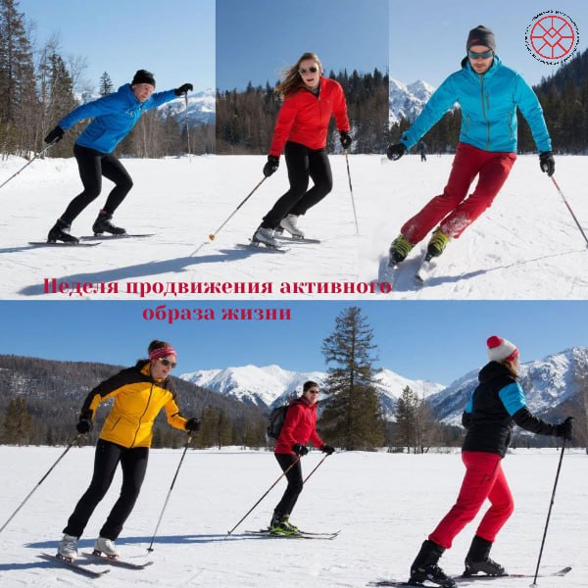Физическая активность напрямую влияет на состояние здоровья и качество жизни. Достаточный уровень физической нагрузки помогает организму лучше адаптироваться к повседневному ритму и снижает риск развития многих заболеваний.
Начало года – подходящий момент, чтобы задуматься о своём самочувствии. После праздничных дней организму особенно важно постепенно возвращаться к активному образу жизни и уделять больше внимания своему здоровью.

Недостаток физической активности является самостоятельным фактором риска наряду с курением, лишним весом, повышенным уровнем холестерина и артериального давления.

Малоподвижный образ жизни существенно повышает вероятность развития:
- заболеваний сердца,
- сахарного диабета второго типа,
- онкологических заболеваний кишечника и молочной железы.

Специалисты рекомендуют:
➡150–300 минут умеренной физической активности в течение недели
➡или 75–150 минут интенсивных нагрузок, а для дополнительного оздоровительного эффекта – увеличение этого объёма

Здоровый образ жизни – это ежедневный выбор в пользу движения: прогулки, подъём по лестнице, активный досуг и внимание к своему телу. Новый год может стать отличной отправной точкой для изменений, которые принесут энергию и хорошее самочувствие.
Подробнее на takzdorovo.ru

